
МИНОБРНАУКИ РОССИИ
Федеральное государственное бюджетное образовательное учреждение
высшего образования
«МИРЭА − Российский технологический университет»
РТУ МИРЭА
Институт информационных технологий (ИИТ)
Кафедра практической и прикладной информатики (ППИ)

ОТЧЕТ ПО ПРАКТИЧЕСКОЙ РАБОТЕ
по дисциплине «Реинжиниринг бизнес-процессов»

Практическое занятие № 1

Студент группы ИНБО-01-17 | ИНБО-12-23 Полиэктов М. А. | (подпись)
Преподаватель | Лентяева Т. В. | (подпись)
Отчет представлен | «___»________202__г.

Москва 2026 г.
Цель занятия:
Познакомиться с основами реинжиниринга бизнес-процессов и выполнить задания.
Постановка задачи:
а) изучить представленные на рисунках 1-5 модели (диаграммы) бизнес-процессов (А, Б, В) и определить общую логику выполнения указанных бизнес-процессов;
б) определить границы и структуру (иерархию подпроцессов и работ) бизнес-процессов модели А, Б, В (при необходимости использовать любые открытые источники информации для изучения предметной области);
в) провести семантический анализ представленных на рисунках 1-5 моделей (диаграмм) бизнес-процессов А, Б, В (проверка модели бизнес-процесса на правильность применения правил нотации) и выявить ошибки;
г) построить модели (диаграммы) бизнес-процессов А, Б, В, исключив все найденные ошибки и максимально полно и обоснованно использовав возможности каждой нотации;

Результат работы:
Модель А - IDEF0 «Организация подготовительно-раскройного процесса».
Общая логика процесса (что происходит “по смыслу”)
Модель А описывает процесс организации подготовительно-раскройного производства в швейном/текстильном производстве.
Смысловой поток работ (по диаграммам):
На вход поступает текстильный материал, а также информация о раскраиваемых моделях, рабочие лекала, трафареты и светокопии.
В соответствии с технологией производства выполняются операции раскроя и подготовки.
Формируется промежуточный результат, после чего выполняются проверка качества/браковка и фасовочно-упаковочные операции.
На выходе получается готовая ткань (результат подготовительно-раскройного производства).
Границы процесса (начало/конец/структура)
1) Начало процесса (граница входа A0): момент, когда в производство поступают входные объекты и сведения:
- текстильный материал;
- информация о раскраиваемых моделях;
- рабочие лекала;
- трафареты и светокопии.
2) Конец процесса (граница выхода A0): получение выходного результата — готовой ткани.
3) Управление: технология производства (регламент/технологические требования), задаёт правила выполнения работ.
4) Механизмы (ресурсы, исполнители и оборудование):
- специалист по производству (персонал);
- раскройный станок;
- настилочный аппарат;
- фасовочная станция.
A0: «Организация подготовительно-раскройного производства».
На этом уровне показано: какие входы, под каким управлением и ресурсами, дают какой выход.
Контекстный процесс A0 декомпозирован на 3 подпроцесса:
A1: “Раскройный цех”
Принимает исходные материалы/документацию и выполняет раскройные операции с использованием соответствующих ресурсов (раскройный станок, персонал).
A2: “Швейный цех”
Получает информацию/результаты после операций раскроя (в диаграмме показаны связи с информацией о раскраиваемых моделях), участвует в производственном контуре до передачи настланной ткани далее.
A3: “Подготовительный цех”
Получает настланную ткань, выполняет подготовительные операции (проверка, браковка, фасовка/упаковка), формирует конечный выход готовая ткань.
Связь подпроцессов по результатам: ключевой переход на диаграмме уровня 1 - передача “настланная ткань” в A3 и получение на выходе “готовая ткань”.
Подпроцесс A3 дополнительно разложен на два подпроцесса:
A31: “Проверочный цех”
Вход: настланная ткань.
Контроль: технология производства.
Смысл: проверка качества + выделение/фиксация брака, формирование результата проверки.
A32: “Фасовочно-упаковочный цех”
Вход: «отбракованная и проверенная ткань» (результат контроля/проверки из A31).
Механизм: фасовочная станция (и персонал).
Выход: готовая ткань
Ошибки, допущенные при построении IDEF0 нотации:
- Смешение типов стрелок: некоторые потоки данных выглядят как входы, хотя по смыслу являются управляющими воздействиями.
- Некорректная декомпозиция процесса: На верхнем уровне показаны цеха, но это организационные подразделения, а не функции.
- Неправильная формулировка функций: Раскройный цех - Выполнение раскроя и тд.
- Нарушение логики потоков между подпроцессами: Функция должна преобразовывать вход в выход.
- Пропущен важный этап: «Подготовка материалов к раскрою»

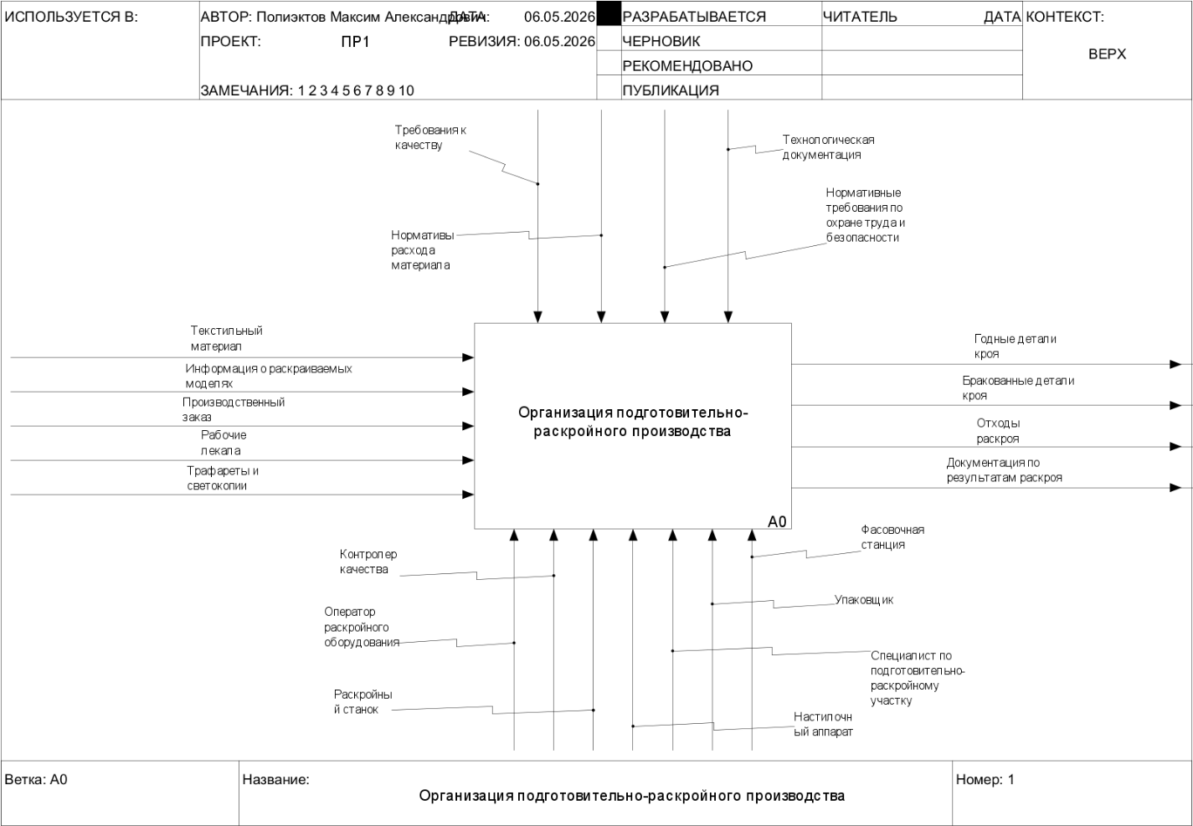
Рисунок 1 – Контекстная диаграмма А0 Организация подготовительно-раскройного процесса

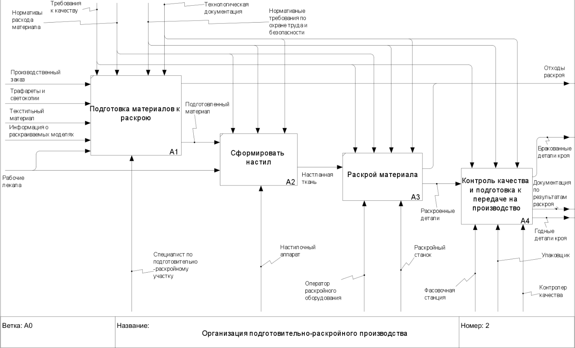
Рисунок 2 – Декомпозиция контекстной диаграммы
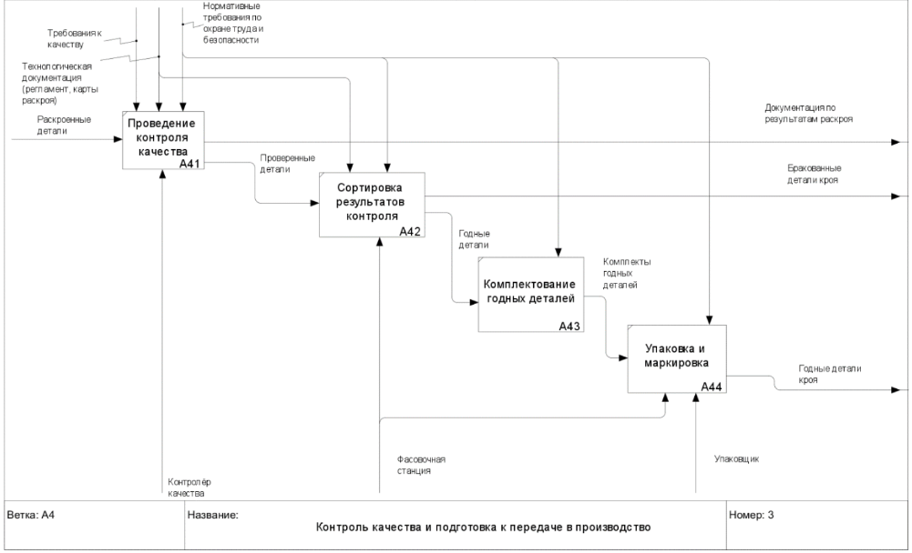
Рисунок 3 – Декомпозиция подпроцесса Контроль качества и подготовка к передаче в производство

Модель Б - BPMN «Выполнение заказа клиента интернет-магазина»
Описание логики бизнес-процесса (Модель Б)
Бизнес-процесс отражает последовательность обработки заказа в интернет-магазине. В его рамках выполняются следующие этапы:
- проверка корректности поступившего заказа;
- проверка наличия товара на складе;
- взаимодействие с покупателем при отсутствии товара;
- подтверждение заказа;
- передача данных в службу доставки;
- фиксация результата выполнения процесса (успешное завершение, отмена заказа или возврат товара).
Особенность модели Б
Согласно условию задания, в реализации бизнес-процесса участвует только менеджер интернет-магазина.
Это означает, что все действия, связанные с уведомлением покупателя, ожиданием ответа, передачей информации в доставку и получением подтверждений, интерпретируются как действия менеджера.
Внешние стороны процесса (покупатель, склад, служба доставки) не моделируются как отдельные участники (пулы), а отражаются через события и сообщения внутри процесса.
Определение границ и структуры бизнес-процесса
Границей бизнес-процесса является поступление заявки покупателя на сайте (стартовое событие) и фиксация одного из конечных результатов: успешное выполнение заказа, отмена заказа либо отказ покупателя от товара (конечные события).
Структура процесса включает следующие логически связанные подпроцессы: проверка заказа, проверка наличия товара, взаимодействие с покупателем при отсутствии товара, подтверждение заказа, передача данных в доставку, получение подтверждения о получении товара и фиксация удовлетворённости покупателя. Иерархически процесс можно представить как последовательность работ с альтернативными ветвлениями, связанными с корректностью заказа, наличием товара и решением покупателя.
В переработанной версии модели структура упрощена по сравнению с исходной диаграммой: устранены избыточные параллельные ветви, упорядочены точки принятия решений, а завершения процесса сведены к чётко определённым исходам.
Выявленные недостатки исходной модели и внесённые исправления
В ходе анализа исходной диаграммы были выявлены следующие проблемы и выполнены соответствующие корректировки:
В ходе анализа исходной диаграммы были выявлены ряд логических и нотационных недостатков, которые были устранены в переработанной версии модели.
Прежде всего, было устранено неоднозначное ветвление перед отменой заказа: вместо последовательной цепочки шлюзов реализовано корректное объединение альтернативных оснований для отмены, что позволило сделать логику завершения процесса более прозрачной и однозначной.
Сценарий отсутствия товара был переработан. В новой версии он оформлен через уведомление покупателя и использование таймерного события для ожидания поставки, после чего выполняется повторная проверка заинтересованности покупателя. Это обеспечило полноту и реалистичность описания бизнес-логики.
Проверка наличия товара реализована с использованием хранилища данных — базы данных склада — в качестве объекта данных, что корректно отражает обращение к информационной системе.
Кроме того, после подтверждения заказа был выделен отдельный этап передачи данных в службу доставки и получения подтверждения о получении заказа, что позволило логически завершить процесс фиксацией результата выполнения.

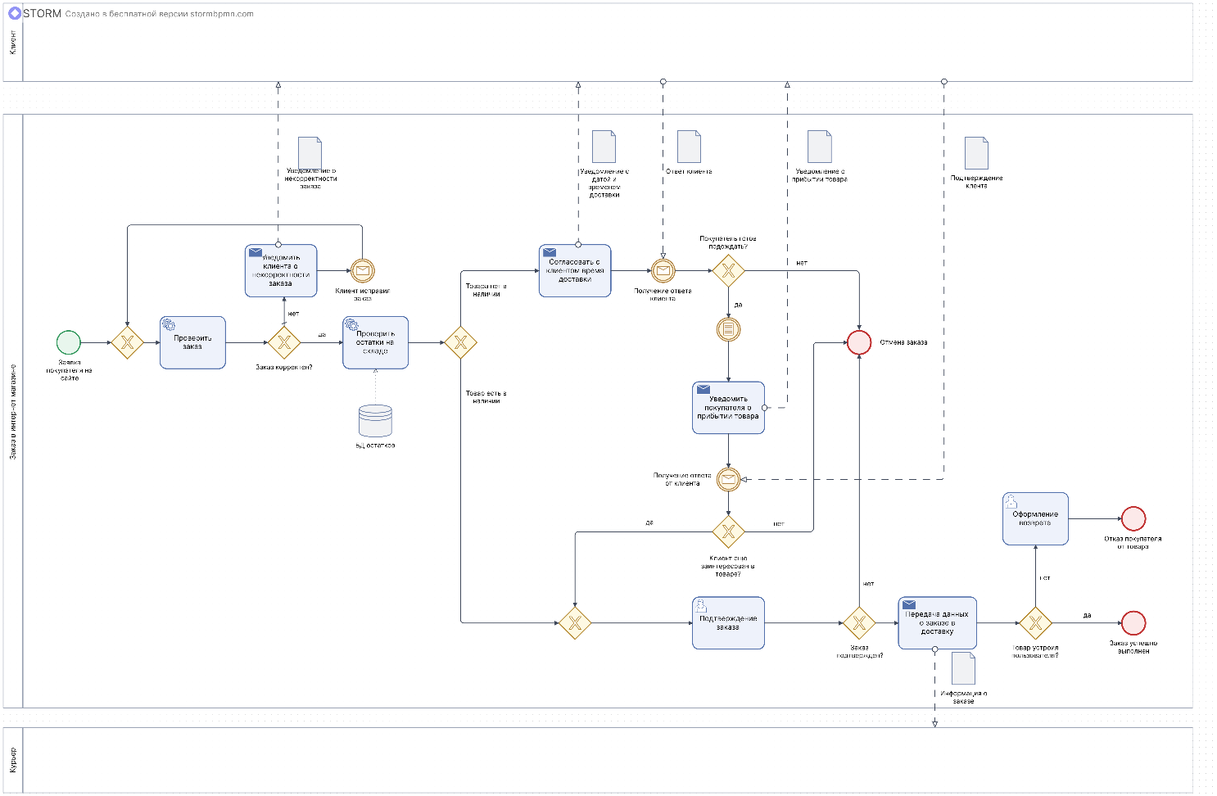
Рисунок 4 – Диаграмма выполнения заявки в интернет-магазине

Модель В - EPC «Прием на работу сотрудника»
Процесс описывает процедуру приема сотрудника, начиная с поступления заявки на подбор и резюме кандидата и заканчивая окончательным закреплением сотрудника в организации либо принятием решения о продолжении поиска кандидатов.
После поступления заявки выполняется ее обработка менеджером по подбору. По результатам обработки принимается решение о принятии заявки в работу или ее отклонении. В случае отклонения инициируется продолжение поиска кандидатов. Если заявка принята, проводится собеседование с кандидатом, по итогам которого принимается решение о его соответствии требованиям.
При положительном результате собеседования осуществляется кадровое и финансовое оформление сотрудника: параллельно оформляется трудовой договор и создается учетная запись сотрудника в системе. После завершения этих действий предоставляется доступ к информационным ресурсам и организуется испытательный срок.
По окончании испытательного срока принимается итоговое решение. В случае успешного прохождения сотрудник закрепляется в организации и процесс завершается. Если испытательный срок не пройден, принимается решение о дальнейших действиях по подбору, которое может включать продолжение поиска кандидатов либо пересмотр стратегии поиска с последующим возобновлением подбора.
Проверка модели выполнена в соответствии с правилами EPC: соблюдено чередование «событие–функция», корректно применены логические операторы XOR и AND, а роли (менеджер по подбору, HR-директор, бухгалтер, администратор) вынесены как исполнители функций и не включены в поток управления. Формулировки событий приведены к состояниям системы (например, «заявка обработана», «договор оформлен», «испытательный срок завершён»), что обеспечивает методическую корректность модели.

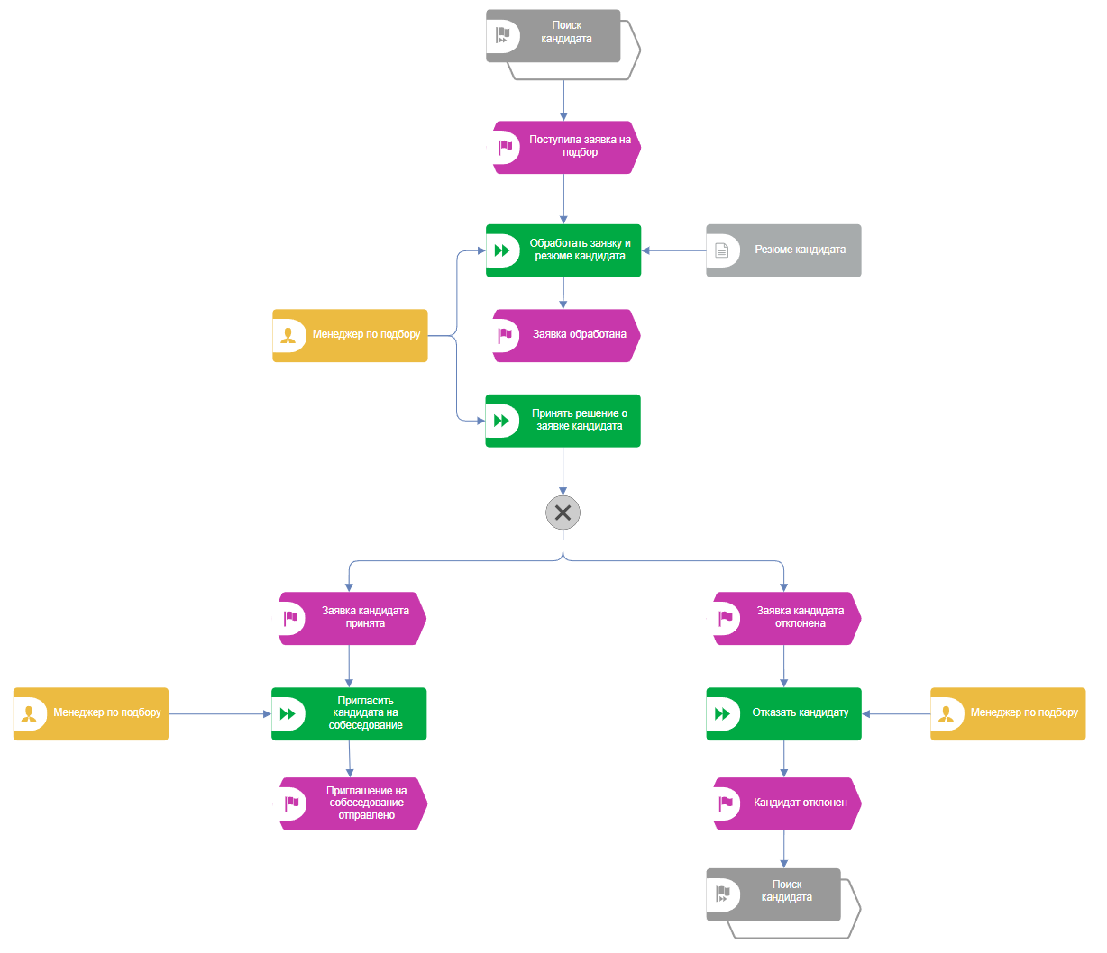
Рисунок 5 – Диаграмма приема нового сотрудника Часть 1
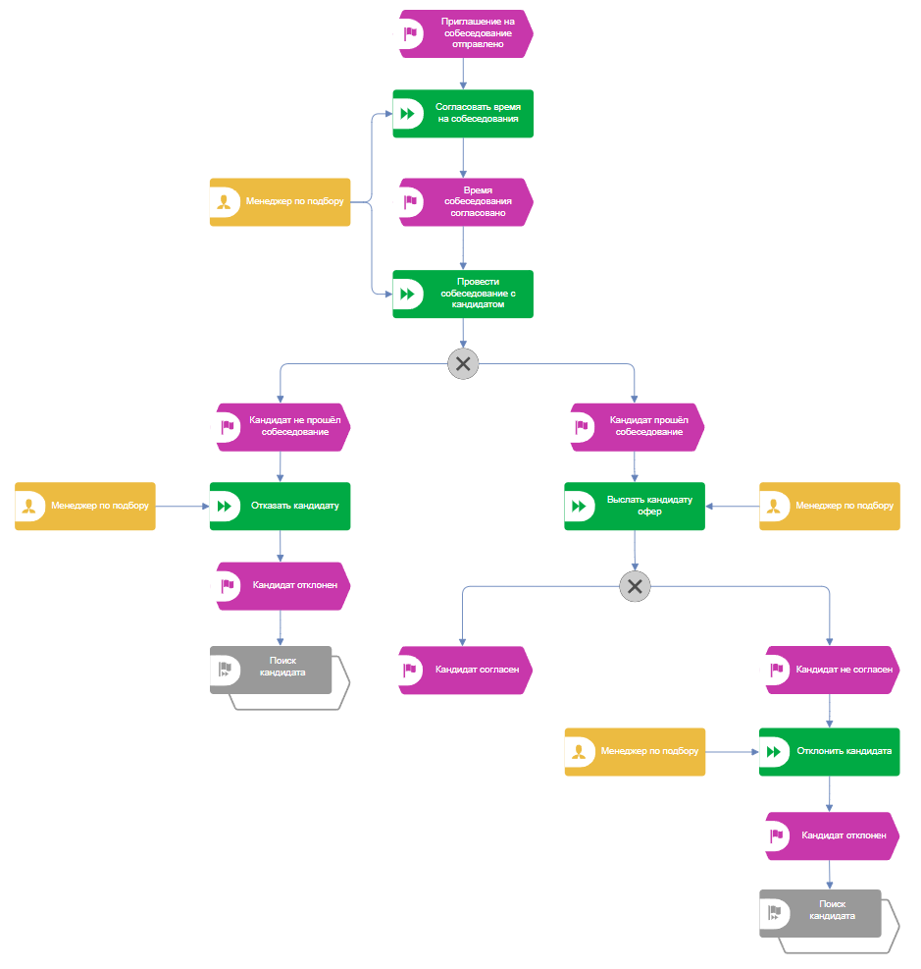
Рисунок 6 – Диаграмма приема нового сотрудника Часть 2
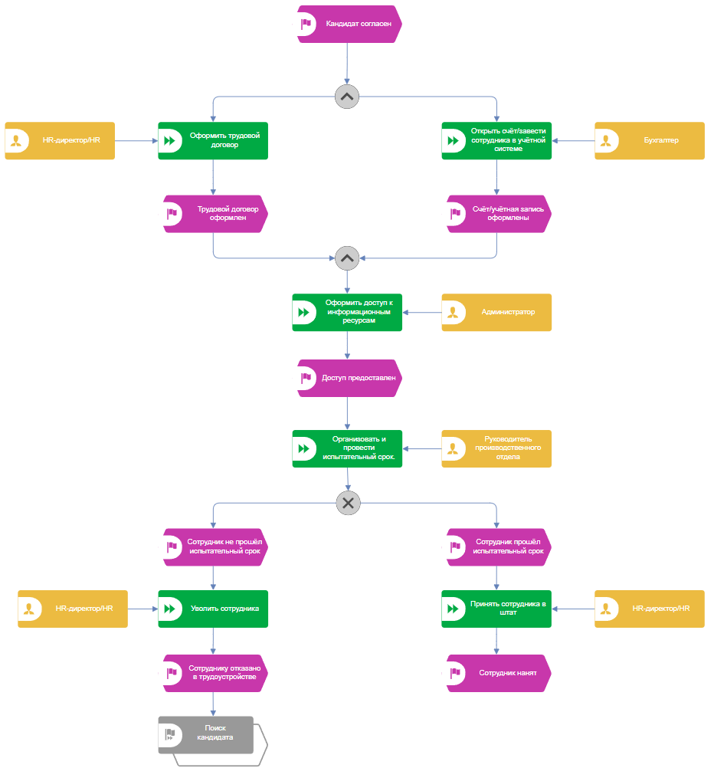
Рисунок 7 - Диаграмма приема нового сотрудника Часть 3

Вывод
В ходе работы определены границы и структура бизнес-процессов моделей А, Б, В, проведен семантический анализ исходных диаграмм и выявлены типовые нарушения правил нотаций. Построены исправленные модели, улучшающие читаемость и однозначность интерпретации процессов, с учетом требований к участникам и корректного синтаксиса выбранных нотаций.

Список использованных источников и литературы:
- Рочев, К. В. Информационные технологии. Анализ и проектирование информационных систем : учебное пособие для вузов / К. В. Рочев. — 3-е изд., стер. — Санкт-Петербург : Лань, 2022. — 128 с. — ISBN 978-5-507-44339-0. — Текст : электронный // Лань : электронно-библиотечная система. — URL: https://e.lanbook.com/book/223442 (дата обращения: 09.01.2025). — Режим доступа: для авториз. пользователей.
- Одинцова, М. А. Предметно-ориентированные информационные системы. Практикум : учебное пособие / М. А. Одинцова. — Москва : РТУ МИРЭА, 2022. — 106 с. — Текст : электронный // Лань : электронно-библиотечная система. — URL: https://e.lanbook.com/book/311381 (дата обращения: 09.01.2025). — Режим доступа: для авториз. пользователей.
- Одинцова, М. А. Информационные системы управления торговым предприятием : учебно-методическое пособие / М. А. Одинцова. — Москва : РТУ МИРЭА, 2020. — 61 с. — Текст : электронный // Лань : электронно-библиотечная система. — URL: https://e.lanbook.com/book/163875 (дата обращения: 09.01.2025). — Режим доступа: для авториз. пользователей.
- Остроух, А. В. Проектирование информационных систем : монография / А. В. Остроух, Н. Е. Суркова. — 2-е изд., стер. — Санкт-Петербург : Лань, 2021. — 164 с. — ISBN 978-5-8114-8377-8. — Текст : электронный // Лань : электронно-библиотечная система. — URL: https://e.lanbook.com/book/175513 (дата обращения: 09.01.2025). — Режим доступа: для авториз. пользователей.
- Остроух, А. В. Теория проектирования распределенных информационных систем : монография / А. В. Остроух, А. В. Помазанов. — Санкт-Петербург : Лань, 2022. — 96 с. — ISBN 978-5-8114-3417-6. — Текст : электронный // Лань : электронно-библиотечная система. — URL: https://e.lanbook.com/book/206483 (дата обращения: 09.01.2025). — Режим доступа: для авториз. пользователей.
- Лентяева, Т. В. Информационный менеджмент : учебное пособие / Т. В. Лентяева, А. Д. Лагунова. — Москва : РТУ МИРЭА, 2021. — 128 с. — Текст : электронный // Лань : электронно-библиотечная система. — URL: https://e.lanbook.com/book/218390 (дата обращения: 09.01.2025). — Режим доступа: для авториз. пользователей.
- Кириллина, Ю. В. Реинжиниринг бизнес-процессов : методические рекомендации / Ю. В. Кириллина. — Москва : РТУ МИРЭА, 2021. — 31 с. — Текст : электронный // Лань : электронно-библиотечная система. — URL: https://e.lanbook.com/book/226553 (дата обращения: 09.01.2025). — Режим доступа: для авториз. пользователей.

